**Діячі культури в еміграції**

**(конференція)**

**Мета**: розширити знання учнів про життєвий і мистецький шлях великого українського діяча культури в еміграції Лео Мола; розвивати пізнавальні інтереси, навички та вміння узагальнювати, систематизувати матеріал; створити умови для самовираження кожної особистості; стимулювати прагнення самовдосконалюватися; виховувати національну усвідомленість та ідентифікацію, любов до мистецтва та культурних надбань українського народу.

**Форма проведення:** конференція

**Обладнання:** комп’ютер, мультимедійний проектор, екран, призентація за темою конференції.

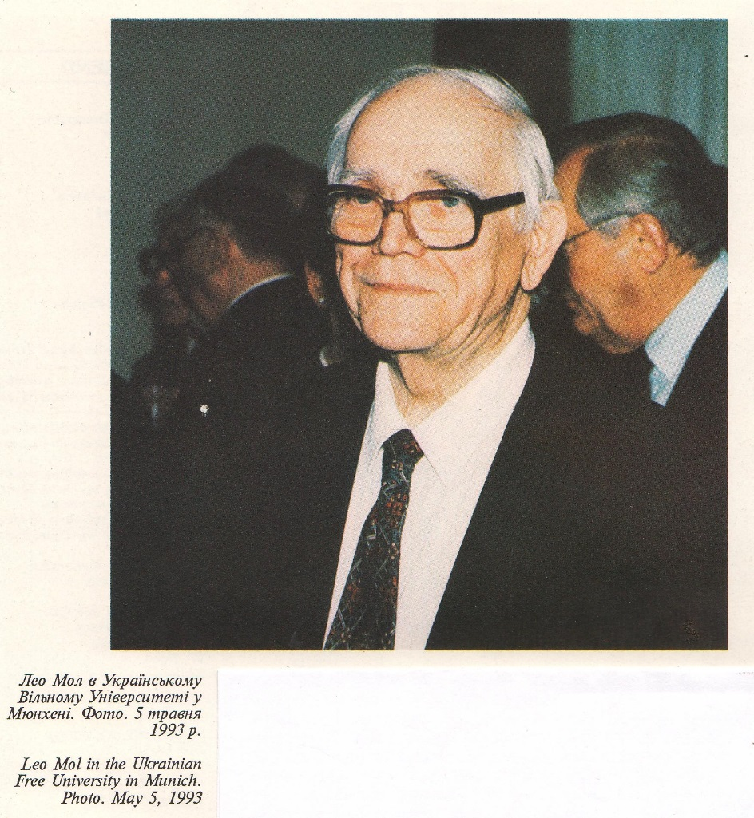

# ***Слово вчителя.*** Сьогодні ми маємо чудову нагороду доторкнутись до найвеличнішої світової скарбниці мистецтва. Після Другої світової війни багато українських художників продовжили свою діяльність в еміграції: у Німечинні, Австрії, Франції, Бельгії, Італії та інших країнах. Як правило, це – яскраві творчі індивідуальності, які не змирилися з тими соціальними й політичними умовами, що склалися в Україні, ті, яких змусила емігрувати Друга світова війна.

# Українська еміграція особливо опікувалася збереженням своїх культурних джерел, підтримувала тих, хто залишився на Батьківщині. Велику увагу приділяли системі української освіти. Так, у 80- ті роки тільки в США налічувалося більш як 60 українських шкіл. Такі школи було організовано й у Канаді. В США виникли художні об`єднання.

# **Слайд 1 *Біограф.*** Одним з яскравих представників мистецької еліти України був **Леоні́д Григо́рович Молодожа́нин**. Народився Леоні́д Григо́рович Молодожа́нин в гончарській сім'ї Григорія та Ольги Молодожанинів в м.Полонному Хмельницької обл.

# ***Учень.***

### Полонщино, живий вінок краси

### Колиска доль,

### Земля страждань і звершень,

### Де ностальгійно оживають в серці

### Тугих століть далекі голоси.

### Полонський краю,

### Пам`ять вікова,

### Любов і біль живуть в твоєму серці.

### І ними ти, земль моя, жива

### І нездоланна у любому серці

### Зінаїда Олексенко

# ***Біограф.*** Льоня підростав допитливим хлопчиком, мав хист до малювання. А ще батько почав привчати його до гончарного круга, до творчої роботи з глиною. Як то кажуть, сама доля сприяла розвитку його таланту. Тож після закінчення школи юнак обрав професію скульптора і вступив до Ленінградської академії мистецтв.  Він навчався в майстерні відомого скульп­тора Матвія Манізера.

# **Слайд 2 *Біограф.*** 1941 року Молодожанин успішно закінчив Ленінградську академію мистецтв, але його подальші творчі плани зруйнувала Друга світова вій­на. Опинившись на окупованій території, молодий фахівець як остарбайтер потрапив до Австрії, а згодом до Німеччини. Там Леонід почав працювати за фахом, навіть отримав ліцензію. Це дало змогу заробляти на життя та навчання в Берлінській академії мистецтв. Щоправда, для цього довелося досконало оволодіти німецькою. 1947 року Л. Молодожанин під псевдонімом Лео Мол (узяв по три букви з імені та прізвища) відкрив свою першу персональну виставку скульптури...У 1948 році молодий скульптор прибуває до Канади, оселяється у Вінніпезі – «столиці української діаспори».  Саме там повністю розкрився творчий потенціал Лео Мола, там він здобув світове визнання, став академіком канадської Королівської академії мистецтв, почесним доктором трьох університетів. А 1989 року був удостоєний найвищої державної нагороди – ордена Канади.

**Слайд 3- 5**

# 

# ***Історик.*** Леонід Молодожанин збагатив світову скульптуру своїми неперевершеними роботами, зокрема пам’ятниками британській королеві Єлизаветі II та Лесі Українці у Торонто, прем’єр-міністру Канади Дж. Діфенбейкерові в Оттаві, 34-му президентові США Д. Ейзенхауеру у Вашингтоні, погруддями понтифіків Павла VI, Івана XXIII і Івана-Павла II (Ватикан).

# **Слайд 6 -11**

# Та найбільшої слави зажив митець своїми роботами на українську тематику: пам’ятниками Т. Г. Шевченку у Вашингтоні ( 1964 р., США), Буенос-Айресі (Аргентина), Прудентополісі (Бразилія), Санкт-Петербурзі (Росія), Оттаві (2011) та Івано-Франківську (2011 р., Україна); а також єпископу Шептицькому (Філадельфія, США), князю Володимиру Великому, кардиналу Йосипу Сліпому.Багато робіт виконав майстер для храмів – понад 80 вітражів, близько 100 скульптурних портретів. Його чисельні скульптури зберігаються у музеях Італії, Німеччини, США, Канади, України.

**Слайди 12- 19 *Історик.*** Гордістю Вінніпега, місцем, що не оминає жоден гість міста, в яке був закоханий Лео Мол, є «Парк скульптур Лео Мола», відкритий у 1992 році. Це єдиний у Канаді іменний сад-музей просто неба. 300 авторських творів скульптора знайомлять відвідувачів переважно з Україною: тут і бандурист, і гайдамаки, і гуцул–трембітар, і мавки, і Мойсей – герой поеми Франка…

# 

# **Слайд 20**

# ***Історик.*** Цікаво, що всюди і завжди Лео Мол з гордістю згадує свою малу батьківщину – Полонне. «Працював я у Ватикані над скульптурним портретом Папи Іоанна Павла II, – пише Лео на сторінках журналу «Терем» (США) в 1992 році. – Якось Папа мене запитує: «Звідки ви родом?» – Як завжди, я кажу – з Полонного, що в Україні. Велів Папа своєму секретареві принести найдокладніший атлас світу, щоб знайти те місто на карті. А в мене в душі так приємно, що сам Папа Римський (!) шукає маленьке Полонне, а значить буде знати про існування такого міста».

# **Слайди 21, 22**

# ***Біограф.*** Проте, при всій своїй любові до Батьківщини, навряд чи би доля цього талановитого митця склалася більш щасливо, якби він після війни повернувся на неї. Так, до речі, зробив його батько – Григорій Молодожанин, і ...загинув у тюрмі від рук енкаведистів в 1946 році. Невдовзі помер і брат Віктор, котрий також був в’язнем одного з численних сталінських таборів.Побувати в Україні Леоніду Молодожанину вдалося лише в перші роки незалежності. У 1992 році скульптор подарував Національному музею Тараса Шевченка горельєф “Гайдамаки”, скульптуру “Марія” та модель пам’ятника Т.Шевченкові, що знаходиться у Вашингтоні. Ім’я скульптора, знаного у всьому світі, нарешті стало відомим й на Батькіщині. У 2001 році Лео Мол був відзначений державною нагородою України – орденом “За заслуги”. Жовтень 2007 року – нова подія. Лео Мол та дружина митця Маргарет передали в дар Україні частину творчого доробку, серед яких графічні твори, фотографії і документи, а також моделі пам’ятників, які знаходяться в багатьох країнах світу.

# **Слайд 23, 24**

# ***Біограф.*** Відійшов у вічність легендарний український скульптор Лео Мол 4 липня 2009 року на 95-му році життя. Леонід Молодожанин зробив величезний внесок для популяризації української культури на міжнародній арені, гідно представляв світові красу української культури та вказував на роль України у світовій цивілізації.

# ***Учень.***

# **Пісня про Полонне**

## У тихий вечір, струно, заграй,

## Хай пісня лине за небокрай

## Про землю милу, про друзів щирих,

## Про рідний край заграй.

## Заграй, скрипалю, про світ надій,

## Про світ відроджень і кращих мрій,

## Про Україну святу і рідну

## І про Полонне в ній.

## Священне місто віки стоїть.

## Живе прадавнє і буде жить.

## Тисячорічне, та буде вічно

## Гукать з глибин століть.

## На струнах серця, музико, грай

## Про край поезій, про Лесин край.

## В піснях барвистих про давнє місто

## Всіх полончан єднай.

# Ольга Окнер